План-конспект
дистанционного занятия
по вольной борьбе
педагога дополнительного образования
Колыхалов Артем Владимирович

Объединение: «Вольная борьба»
Программа «Вольная борьба»
Группа № 01-107, 01-111
Дата проведения: 27.12.2022 г.
Время проведения: 13.30; 15.10
Тема занятия: Техника и тактика. Обманные маневры.
Цель занятия:
1. Умение овладеть техническими действиями.
2. Приобретение общей выносливости.

ПОДГОТОВИТЕЛЬНАЯ ЧАСТЬ
Переходи по ссылке: https://www.youtube.com/watch?v=CDfFtRUMGAk
ОСНОВНАЯ ЧАСТЬ
1. Техника и тактика в борьбе.
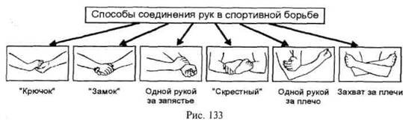
2. Общая физическая подготовка
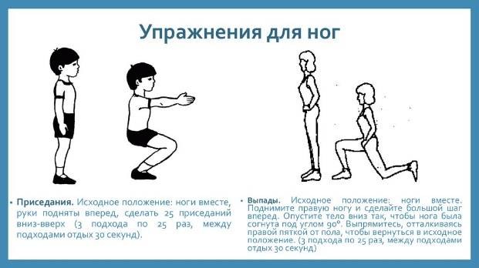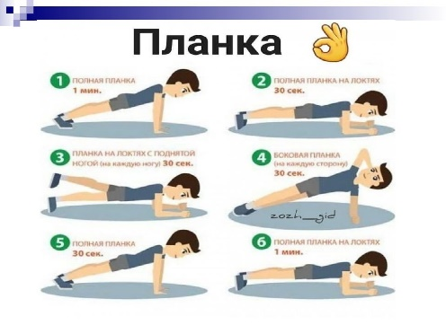
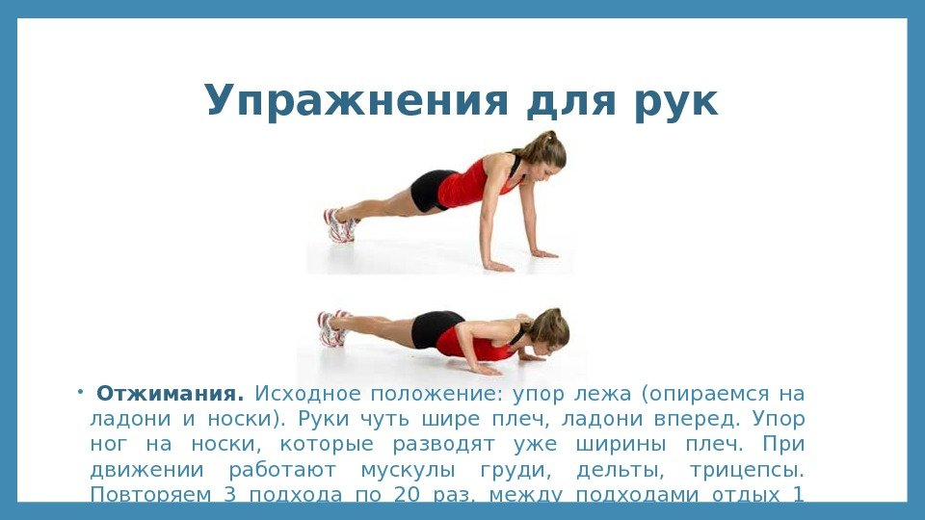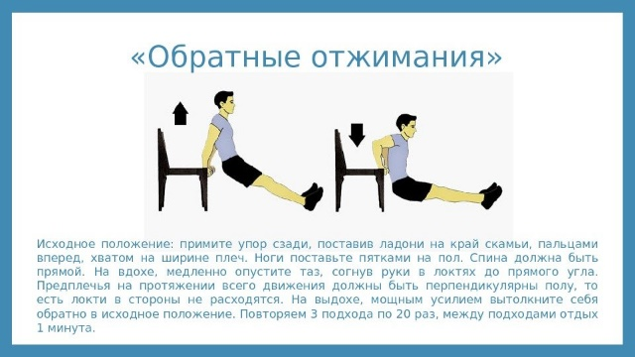
ЗАКЛЮЧИТЕЛЬНАЯ ЧАСТЬ
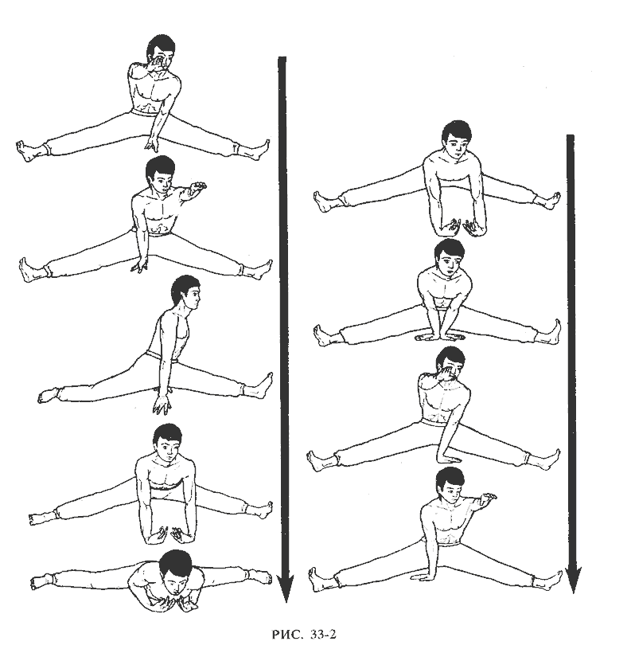

Домашние задание:
Повторить упражнения
Обратная связь:
Фото самостоятельного выполнения задания отправлять на электронную почту metodistduz@mail.ru для педагога Колыхалова А.В.

